การศึกษาผลของอัตราส่วนเปลือกส้มและเปลือกกล้วยต่อคุณภาพของแผ่นหนัง เทียมจากสโคบี้เพื่อประยุกต์ใช้เป็นหนังเทียมสำหรับฝึกทักษะการปฏิบัติงานพยาบาล
Study on the Effect of Orange Peel and Banana Peel Ratio on the Quality of SCOBY-Based Synthetic Leather for Application in nursing Skill Training

นางสาวพนิตานันท์ อบเชย¹ นางสาวนภาพร ป้องศรี*¹
ธัญญาณี โชคกาญจนกุล¹ ธีระวุฒิ จันทะพันธ์¹
¹โรงเรียนวิทยาศาสตร์จุฬาภรณราชวิทยาลัย มุกดาหาร อำเภอเมือง จังหวัดมุกดาหาร 49000
Email: 06391@pccm.ac.th

บทคัดย่อ
การฝึกทักษะปฏิบัติงานพยาบาลในปัจจุบันนิยมใช้เนื้อสัตว์และหนังเทียมซิลิโคนเป็นวัสดุฝึกซึ่งยังมีข้อจำกัด เช่น เนื้อสัตว์มีคุณสมบัติแตกต่างจากผิวหนังมนุษย์ ส่งกลิ่น และไม่สามารถใช้ซ้ำได้ ขณะที่หนังเทียมซิลิโคนมีราคาสูงและมีผลต่อสิ่งแวดล้อม โครงงานนี้มีจุดประสงค์เพื่อศึกษาผลของอัตราส่วนเปลือกส้มและเปลือกกล้วยต่อคุณภาพของแผ่นหนังเทียมจากสโคบี้ เพื่อพัฒนาแผ่นหนังเทียมสำหรับใช้เป็นสื่อฝึกทักษะ โดยทำการหมักคอมบูชาร่วมกับเปลือกส้มและเปลือกกล้วยในอัตราส่วนที่แตกต่างกันเพื่อหาอัตราส่วนที่เหมาะสมในการผลิตหัวเชื้อคอมบูชา ผลการทดลองพบว่าอัตราส่วนเปลือกส้มและเปลือกกล้วยที่เหมาะสมต่อการผลิตหัวเชื้อ คือ 1:3 และ 0:4 เมื่อนำอัตราส่วนดังกล่าวมาพัฒนาแผ่นหนังเทียมจากสโคบี้เทียบกับหัวเชื้อคอมบูชาเชิงพาณิชย์ พบว่าแผ่นหนังเทียมจากสโคบี้มีค่าความต้านทานแรงเจาะและยังโมดูลัสแตกต่างอย่างไม่มีนัยสำคัญทางสถิติ (p > .05) เมื่อเทียบกับหนังเทียมซิลิโคน นอกจากนี้ แผ่นหนังเทียมจากสโคบี้ยังสามารถย่อยสลายและคืนสภาพได้ โดยแผ่นหนังเทียมจากสโคบี้สูตรที่ 2 (0:4) มีความยืดหยุ่นสูงและอัตราการย่อยสลายสูงจึงถือเป็นอัตราส่วนที่เหมาะสมต่อการพัฒนาเป็นหนังเทียมจากสโคบี้สำหรับฝึกทักษะการปฏิบัติงานพยาบาล
คำสำคัญ: สโคบี้ (SCOBY); คอมบูชา; หนังเทียมชีวภาพ; การฝึกทักษะพยาบาลพื้นฐาน

บทนำ
การฝึกทักษะการเย็บแผลเป็นพื้นฐานที่สำคัญของบุคลากรทางการแพทย์ โดยสื่อที่ใช้ฝึกเย็บแผล เช่น หนังสังเคราะห์ หรือหนังสัตว์ มีข้อจำกัดด้านราคาสูง ความคงทนจำกัด ผิวสัมผัสและความยืดหยุ่นไม่ใกล้เคียงกับผิวหนังมนุษย์ อีกทั้งหนังสัตว์ยังมีปัญหาด้านจริยธรรมและสุขอนามัย จึงมีความจำเป็นในการแสวงหาวัสดุทดแทนที่ตอบโจทย์ทั้งคุณสมบัติ ราคา และความเป็นมิตรต่อสิ่งแวดล้อม สโคบี้ (SCOBY: Symbiotic Culture of Bacteria and Yeast) เป็นหนึ่งในวัตถุดิบชีวภาพที่ถูกนำมาศึกษาและพัฒนาอย่างจริงจังในการสร้างหนังเทียม โดย SCOBY คือชั้นฟิล์มเซลลูโลสที่เกิดจากแบคทีเรียและยีสต์ที่อยู่ร่วมกันแบบพึ่งพา (symbiosis) ซึ่งเจริญเติบโตในน้ำหมักจากชาและน้ำตาล เช่น ชาคอมบูชา (Kombucha) โดยแบคทีเรีย Komagataeibacter xylinus จะทำหน้าที่ผลิตเซลลูโลสจากน้ำตาล ซึ่งย่อยสลายได้ตามธรรมชาติ ต่างจากหนังสังเคราะห์ทั่วไปที่เป็นพลาสติก ซึ่งงานวิจัยของ Mokashi et al. (2022) ได้แสดงให้เห็นถึงความเป็นไปได้ในการผลิตหนังชีวภาพจากสโคบี้
การเสริมสมบัติของสโคบี้ด้วยวัสดุเหลือทิ้งทางการเกษตรอย่างเปลือกส้มและเปลือกกล้วย เป็นแนวทางที่มีศักยภาพ โดยเปลือกส้มอุดมด้วยเพกทินและเส้นใยเฮมิเซลลูโลสที่ช่วยเพิ่มความเหนียว ความคงตัว และความยืดหยุ่น ส่วนเปลือกกล้วยมีเซลลูโลสและลิกนินสูงซึ่งสามารถเพิ่มความแข็งแรงและความทนทานต่อแรงดึง การผสมผสานคุณสมบัติเข้ากับสโคบี้จึงช่วยปรับปรุงคุณภาพแผ่นหนังเทียมให้ใกล้เคียงผิวหนังมนุษย์มากขึ้น อีกทั้งยังช่วยเพิ่มมูลค่าวัสดุเหลือทิ้ง และสร้างสื่อฝึกที่มีราคาถูก สามารถตอบโจทย์ทั้งการพัฒนาสื่อฝึกเย็บแผลที่มีคุณภาพสูง และการจัดการวัสดุเหลือทิ้งให้เกิดประโยชน์อย่างยั่งยืน

2. วิธีการดำเนินงาน
2.1 การศึกษาอัตราส่วนของเปลือกส้มต่อเปลือกกล้วยในการผลิตหัวเชื้อคอมบูชา
2.1.1 การผลิตสโคบี้จากคอมบูชา
เตรียมส่วนผสมเปลือกส้มและเปลือกกล้วย ด้วยอัตราส่วน 4:0 , 3:1 , 1:1 , 1:3 , 0:4 ในภาชนะที่ทำความสะอาดและฆ่าเชื้อแล้ว ผสมน้ำกลั่น 1 ลิตร น้ำชา 150 มิลลิลิตร น้ำหัวเชื้อสโคบี้ 150 มิลลิลิตร และน้ำตาล 100 กรัม ลงในโหลพลาสติกใส ปิดด้วยผ้าขาวบาง บันทึกภาพผลการทดลองทุก 2 วัน เป็นเวลา 28 วัน เพื่อนำแผ่นสโคบี้ไปทดสอบลักษณะทางกายภาพ
2.1.2 การศึกษาลักษณะของแผ่นสโคบี้จากเปลือกส้มและเปลือกกล้วย
ตัดชิ้นส่วนสโคบี้ขนาด 3x3 ตารางเซนติเมตรเพื่อวัดความหนาและชั่งน้ำหนัก วิเคราะห์และสรุปผลเพื่อหาอัตราส่วนที่ขึ้นรูปได้ดีที่สุด สำหรับใช้เป็นหัวเชื้อในการผลิตหนังเทียมต่อไป
2.2 การศึกษาสูตรหัวเชื้อคอมบูชาที่เหมาะสมในการผลิตแผ่นหนังเทียมจากสโคบี้
นำหัวเชื้อจากข้อ 2.1.2 และหัวเชื้อคอมบูชาเชิงพาณิชย์ ใส่ในกล่องขนาด 23x29x17 เซนติเมตร โดยเติมน้ำ น้ำชา และน้ำตาล ปิดด้วยผ้าขาวบางและบ่มเป็นเวลา 60 วัน
2.3 การทดสอบคุณสมบัติแผ่นหนังเทียมจากสโคบี้
2.3.1 แรงดึง ทดสอบโดยใช้เครื่อง Texture Analyser แล้วหาค่ายังโมดูลัสจากสูตร
- $E=\frac{\text{(Stress)}}{\text{(Strain)}}=\frac{σ}{ϵ}$
2.3.2 แรงเจาะ ทดสอบโดยใช้เครื่อง Texture Analyser แล้วหาค่าความต้านทานแรงดึงจากสูตร
Puncture strength = breaking force (N)
area(mm²)
จากนั้นทำการหาค่าเฉลี่ยและส่วนเบี่ยงเบนมาตรฐานโดยใช้สูตร
$$s=\sqrt{\frac{∑(x_{i}-\bar{x})^{2}}{n-1}}$$
เปรียบเทียบแรงดึงและค่าความต้านทานแรงเจาะระหว่างแผ่นหนังเทียมจากสโคบี้เทียบกับหนังเทียมซิลิโคนโดยใช้สถิติ t-test
2.4 การทดสอบความพึงพอใจของผู้ใช้งานต่อคุณสมบัติของผิวหนังเทียม
โดยการนําตัวอย่างชิ้นงานในแต่ละสูตรให้กับพยาบาลจำนวน 8 คน โดยการให้คะแนนระดับ 1-5 ผ่าน google form แล้วนําคะแนนทั้งหมดทำการหาค่าเฉลี่ย โดยมีเกณฑ์การให้คะแนนดังนี้
1. ผิวสัมผัสของชิ้นงาน
2. รูปร่างและลักษณะของชิ้นงาน
3. ความสะดวกในการใช้ชิ้นงาน
4. ความใกล้เคียงกับผิวหนังเทียมแบบธรรมดา
5. ความพึงพอใจโดยภาพรวม
2.5 การทดสอบความสามารถในการย่อยสลายทางชีวภาพ
นําตัวอย่างชิ้นงาน 3 ชิ้นมาชั่งน้ำหนัก จากนั้นฝังลงดินที่มีความชื้น 25-30% ลึก 10-15 เซนติเมตร ให้น้ำในดินทุกวัน เก็บผลการทดลองทุก ๆ 7 วัน และทำการทดลองเป็นระยะเวลาเวลาทั้งหมด 14 วัน คํานวณอัตราการย่อยสลายของผิวหนังเทียมโดยใช้สูตร
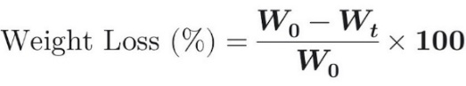
2.6 การทดสอบความสามารถในการสมานตัวของแผ่นหนังเทียมชีวภาพ
ทำบาดแผลบนแผ่นหนังเทียมกว้าง 2 เซนติเมตร ลึก 0.3 เซนติเมตร นำกลับไปใส่ในคอมบูชาตรวจสอบสภาพทุกวันเป็นเวลา 7 วัน เพื่อดูความสามารถในการสมานตัวของแผ่นหนังเทียมโดยวัดความลึกของหนังเทียมที่กรีด
2.7 การทดสอบความเป็นเซลลูโลสของแผ่นหนังเทียม
ทดสอบโดยใช้เครี่อง FTIR วิเคราะห์หมู่ฟังก์ชัน เพื่อยืนยันโครงสร้างทางเคมีแของเซลลูโลส โดยตรวจหาค่าการดูดกลืนแสงของพันธะจำเพาะ (O-H, C-H, C-O) และตรวจสอบการกำจัด ลิกนิน และเฮมิเซลลูโลส ออกจากการสกัด ซึ่งพีคหลักที่ระบุว่าเป็นเซลลูโลสคือ (O-H stretch) และ(C-H stretch)
3. ผลและอภิปรายผล
3.1 การศึกษาอัตราส่วนของเปลือกส้มต่อเปลือกกล้วยในการผลิตหัวเชื้อคอมบูชา
จากผลการออกแบบและคัดเลือกหนังเทียมชีวภาพพบว่าฟิล์มที่ได้จากสูตรที่1 และ 2 ที่มีอัตราส่วนเปลือกส้มมากกว่าเปลือกกล้วย และสูตรที่ 3 ที่มีอัตราส่วนเปลือกส้มเท่ากับเปลือกกล้วย มีลักษณะเป็นแผ่นฟิล์มบาง แยกชั้นกัน ผิวหยาบ ขรุขระ และมีสีขุ่น แสดงถึงความไม่สม่ำเสมอของเนื้อฟิล์ม จึงไม่สามารถวัดความหนาได้ ขณะที่ฟิล์มจากสูตรที่ 4-5 ซึ่งมีปริมาณของเปลือกกล้วยมากกว่าเปลือกส้ม มีลักษณะเป็นแผ่นฟิล์มหนาขึ้น ผิวมีความเรียบและความขรุขระลดลง อีกทั้งไม่พบการแยกชั้นของสีภายในแผ่นฟิล์ม ดังนั้น สูตรที่ 4 และสูตรที่ 5 สามารถขึ้นรูปเป็นแผ่นฟิล์มที่มีความสมบูรณ์ โดยมีค่าความหนาประมาณ 1.4 และ 2.1 มิลลิเมตรตามลำดับ ผลการทดลองนี้สรุปได้ว่าการเพิ่มปริมาณและปรับสัดส่วนของส่วนผสมมีผลช่วยเพิ่มความหนา ความเรียบ และความสม่ำเสมอของแผ่นหนังเทียมชีวภาพ ทำให้สูตรที่มีปริมาณเปลือกกล้วยมากมีความเหมาะสมต่อการนำไปพัฒนาและใช้งานในขั้นตอนถัดไป

ตารางที่ 1 แสดงภาพการผลิตหนังเทียมชีวภาพ
สูตรที่ | อัตราส่วนเปลือกส้ม : เปลือกกล้วย | รูปภาพแผ่นฟิล์ม | ลักษณะ  แผ่นฟิลม์
1 | 4 : 0 | 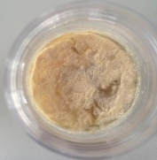 | ชั้นบาง  แยกชั้น  ผิหยาบ  และมีสีขุ่น
2 | 3 : 1 | 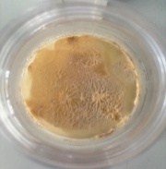 | ชั้นบาง  แยกชั้น  ผิหยาบ  และมีสีขุ่น
3 | 1 : 1 | 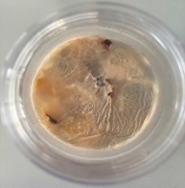 | ชั้นบาง  แยกชั้น  ผิหยาบ  และมีสีขุ่น
4 | 1 : 3 | 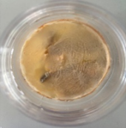 | หนา  ผิวขรุขระเล็กน้อย  ไม่แยกชั้น
5 | 0 : 4 | 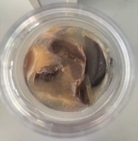 | หนา ผิวมีความเรียบ ไม่แยกชั้น
3.2 การศึกษาสูตรหัวเชื้อคอมบูชาที่เหมาะสมในการผลิตแผ่นหนังเทียมจากสโคบี้
ผลการทดลองสรุปได้ว่าสูตรของหนังเทียมจากสโคบี้มีผลโดยตรงต่อลักษณะและความสม่ำเสมอของหนังเทียมที่ผลิตได้ โดยหนังเทียมจากสโคบี้สูตรที่ 1 ซึ่งมีอัตราส่วนเปลือกส้มต่อเปลือกกล้วย 1 : 3 มีผิวสัมผัสเรียบและมีความบางกว่าสูตรอื่นและพบการแยกชั้นในบางตัวอย่าง (รูปที่ 1) จากสโคบี้สูตรที่ 2 ซึ่งมีอัตราส่วนเปลือกส้มต่อเปลือกกล้วย 0 : 4 มีลักษณะการเจริญดีที่สุด เนื่องจาก ไม่พบการแยกชั้นในทุกตัวอย่าง ผิวรียบสม่ำเสมอและมีความหนามากที่สุด (รูปที่ 2) ขณะที่สูตรที่ 3 ซึ่งเป็นหัวเชื้อคอมบูชาเชิงพาณิชย์ ไม่พบการแยกชั้นเช่น มีผิวสัมผัสเรียบและความหนาอยู่ในระดับปานกลาง (รูปที่ 3)
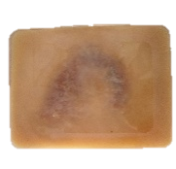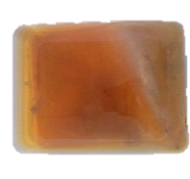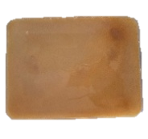
รูปที่ 1 แผ่นสโคบี้สูตรที่ 1 (1:3)
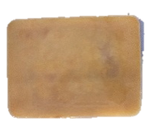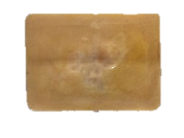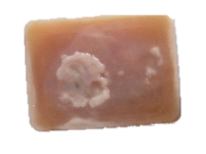
รูปที่ 2 แผ่นสโคบี้สูตรที่ 2 (0:4)
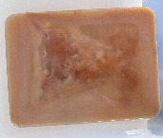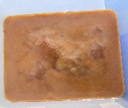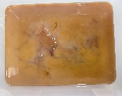
รูปที่ 3 แผ่นสโคบี้สูตรที่ 3
3.3 การทดสอบคุณสมบัติแผ่นหนังเทียมจากสโคบี้
3.3.1 การทดสอบแรงเจาะของแผ่นหนังเทียมจากสโคบี้
จากการทดสอบสมบัติเชิงกลของแผ่นหนังเทียมจากสโคบี้เทียบกับหนังเทียมซิลิโคน พบว่าในด้านความต้านทานแรงเจาะ (พื้นที่ทดสอบ 645 mm²) แผ่นหนังเทียมชีวภาพสูตรที่ 2 (0:4) มีค่า puncture strength สูงที่สุด คือ 0.054±0.010 N/mm² รองลงมาคือสูตรที่ 3 0.035±0.008 N/mm² และสูตรที่ 1 (1:3) 0.025±0.004 N/mm² ตามลำดับ ขณะที่หนังเทียมซิลิโคนมีค่าต่ำที่สุดที่ 0.008±0.006 N/mm² แสดงให้เห็นว่าสูตรที่ 2 มีความเหมาะสมที่สุดในด้านการต้านทานแรงเจาะ
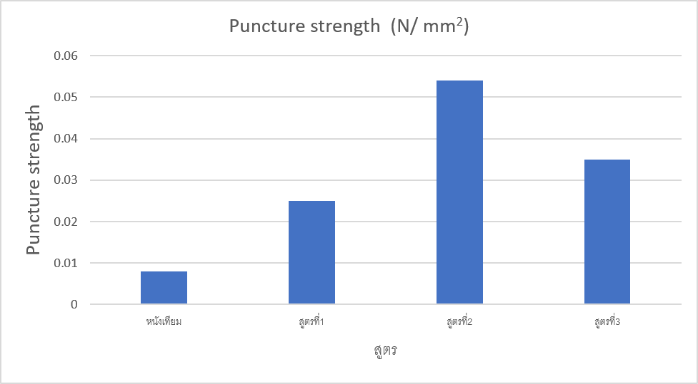
รูปที่ 4 กราฟแสดงค่า Puncture strength ของแผ่นหนังเทียมซิลิโคนและแผ่นหนังเทียมจากสโคบี้
สำหรับการทดสอบแรงดึง พบว่าหนังเทียมซิลิโคนมีความยืดหยุ่นสูงแต่ขาดความแข็งแรงเชิงโครงสร้าง โดยมีค่าความเค้นสูงสุดเท่ากับ 5.5±1.58 kN/m มีค่าความเครียดเป็นลบสูงมาก (-3996.1±2.69) และค่ายังโมดูลัสต่ำมาก (0.0014±0.0004) ในขณะที่หนังเทียมจากสโคบี้ทั้ง 3 สูตรที่ 1–3 มีสามารถรับแรงได้สม่ำเสมอกว่า โดยมีค่าความเค้นอยู่ในช่วง 2.3–3.2 kN/m และค่าความเครียดอยู่ในช่วง -26.0 ถึง -34.6 โดยสูตรที่ 3 ให้ค่ายังโมดูลัสสูงที่สุด (0.11±0.03) บ่งชี้ว่ามีความแข็งและความต้านทานต่อการเปลี่ยนรูปมากที่สุดในกลุ่มหนังเทียมชีวภาพ ขณะที่สูตรที่ 2 มีค่ายังโมดูลัสต่ำที่สุด (0.08±0.01) แสดงให้เห็นว่าวัสดุนั้นมี ความแข็งเกร็งต่ํา ยืดหยุ่นสูง จึงดึงให้ขาดจากกันได้ยาก
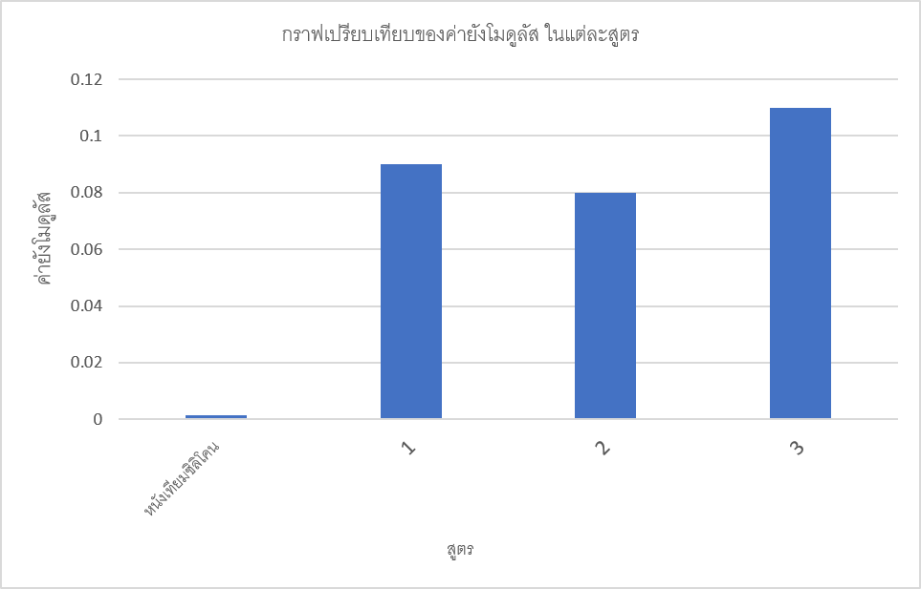
รูปที่ 5 กราฟแสดงค่ายังโมดูลัสของแผ่นหนังเทียมซิลิโคนและแผ่นหนังเทียมจากสโคบี้
แผ่นหนังเทียมจากสโคบี้ทั้ง 3 สูตรมีค่าความต้านทานแรงเจาะและค่ายังโมดูลัสไม่แตกต่างจากหนังเทียมซิลิโคนอย่างมีนัยสำคัญทางสถิติ (p > 0.05) แสดงให้เห็นว่าแผ่นหนังเทียมจากสโคบี้มีสมบัติเชิงกลใกล้เคียงกับหนังเทียมซิลิโคน
3.4 การทดสอบความพึงพอใจในการใช้แผ่นหนังเทียมจากสโคบี้
ตารางที่ 2 ผลการทดสอบความพึงพอใจ
จากการประเมินความพึงพอใจในการใช้งานแผ่นหนังเทียมชีวภาพเปรียบเทียบกับหนังเทียมซิลิโคน พบว่าหนังเทียมซิลิโคนได้รับคะแนนความพึงพอใจสูงที่สุดในทุกด้าน แผ่นหนังเทียมจากสโคบี้สูตรที่ 1 และสูตรที่ 2 ได้รับคะแนนความพึงพอใจในระดับใกล้เคียงกัน โดยสูตรที่ 1 มีคะแนนภาพรวมสูงกว่าสูตรที่ 2 เล็กน้อย ในขณะที่สูตรที่ 3 ได้รับคะแนนต่ำที่สุด โดยเฉพาะความสะดวกในการใช้งานและความใกล้เคียงกับหนังจริง
3.4 การทดสอบอัตราการย่อยสลายของแผ่นหนังเทียมจากสโคบี้
จากผลการทดสอบอัตราการย่อยสลายของแผ่นหนังเทียมชีวภาพพบว่า แผ่นหนังเทียมชีวภาพทุกสูตรมีน้ำหนักลดลงอย่างต่อเนื่องเมื่อเวลาผ่านไป โดยสูตรที่ 3 มีอัตราการย่อยสลายเร็วที่สุดในช่วง 7 วันแรก ขณะที่สูตรที่ 2 แสดงการย่อยสลายเพิ่มขึ้นอย่างชัดเจนในช่วงวันที่ 7 ถึงวันที่ 14 โดยมีร้อยละการย่อยสลายครั้งที่ 2 สูงที่สุด แสดงถึงการย่อยสลายที่เกิดขึ้นต่อเนื่องในระยะยาว ส่วนสูตรที่ 1 มีอัตราการย่อยสลายอยู่ในระดับปานกลางตลอดระยะเวลาทดลอง สรุปได้ว่าสูตรที่2มีอัตราการย่อยสลายสูงที่สุด แสดงศักยภาพในการเป็นวัสดุที่สามารถย่อยสลายได้ทางชีวภาพ เหมาะสมต่อการพัฒนาเป็นวัสดุทดแทนที่เป็นมิตรต่อสิ่งแวดล้อมในอนาคต
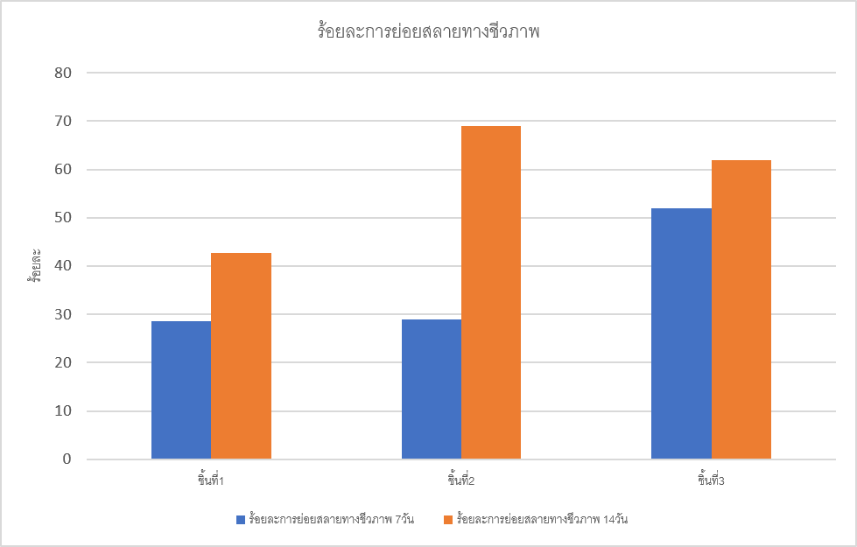
ภาพที่ 6 กราฟแสดงการทดสอบอัตราการย่อยสลายของแผ่นหนังเทียมชีวภาพ
3.5 การทดสอบการคืนสภาพของแผ่นหนังเทียมจากสโคบี้
ตารางที่ 3 การทดสอบการคืนสภาพของแผ่นหนังเทียม
จากผลการทดสอบการคืนสภาพของแผ่นหนังเทียมจากสโคบี้ พบว่า สูตรที่ 3 แสดงความสามารถในการคืนสภาพได้ดีที่สุด โดยสามารถคืนสภาพได้ครบทุกแผ่น ในขณะที่สูตรที่ 1 และสูตรที่ 2 มีความสามารถในการคืนสภาพต่ำกว่า โดยพบการคืนสภาพเพียงบางแผ่นและบางกรณีไม่สามารถคืนสภาพได้
3.6การทดสอบความเป็นเซลลูโลสของแผ่นจากสโคบี้
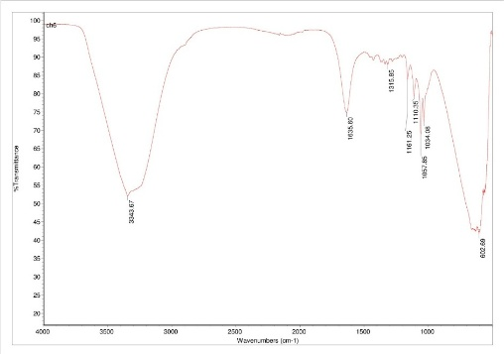
ภาพที่ 7 กราฟแสดงการทดสอบ FTIR
จากผลการทดสอบของหนังเทียมพบว่าสเปกตรัม FTIR แสดงค่าที่ 3343.67 cm⁻¹ คือ พันธะ O–H จากหมู่ไฮดรอกซิลในเซลลูโลส ค่า 1635.60 cm⁻¹ คือ พันธะ O–H ที่บิดงอจากน้ำที่ถูกดูดซับ ค่า 1315.85 cm⁻¹ และ 602.69 cm⁻¹ คือการสั่นของโครงสร้างวงแหวนกลูโคส (CH₂ wagging และ out-of-plane bending) ค่า 1161.25 cm⁻¹ คือ พันธะ C–O–C ที่ยืดไม่สมมาตร ของพันธะไกลโคซิดิก ($β$-1,4-glycosidic linkage) ส่วนค่าที่ 1110.35, 1057.85, 1034.08 cm⁻¹ คือพันธะ C–O และ C–C ของพอลิแซ็กคาไรด์

4. สรุปและอภิปรายผล
จากการทดลอง 5 สูตร พบว่าอัตราส่วนระหว่างเปลือกส้มและเปลือกกล้วยที่สามารถขึ้นรูปเป็นแผ่นฟิล์มได้มีเพียง 2 อัตราส่วน คือ สูตร 1:3 และสูตร 0:4 โดยผลวิเคราะห์ทางเคมีด้วย FTIR ยืนยันว่าหนังเทียมชีวภาพที่พัฒนาขึ้นทุกสูตรมีโครงสร้างของเซลลูโลส หนังเทียมจากสโคบี้ทุกสูตรมีค่าความต้านทานแรงเจาะและค่ายังโมดูลัสสูงกว่าหนังเทียมซิลิโคน และมีค่าไม่แตกต่างจากหนังเทียมซิลิโคนอย่างมีนัยสำคัญทางสถิติ (p > 0.05) แสดงให้เห็นว่าแผ่นหนังเทียมจากสโคบี้มีสมบัติเชิงกลใกล้เคียงกับหนังเทียมซิลิโคน โดยแต่ละสูตรมีลักษณะเด่นทางกายภาพต่างกันดังนี้ สูตรที่ 2 ซึ่งใช้อัตราส่วนเปลือกกล้วยล้วน 0:4 มีความแข็งแรงทางกายภาพสูงที่สุด โดยต้านทานแรงเจาะได้ดีที่สุดที่ค่า (0.054±0.010 N/ mm2) ขณะเดียวกันก็มีค่ายังโมดูลัสต่ำที่สุดที่ค่า (0.08±0.01) ซึ่งแสดงถึงความแข็งเกร็งต่ำแต่ยืดหยุ่นสูง ทำให้วัสดุเหนียวและดึงให้ขาดจากกันได้ยาก สูตรที่ 1 ซึ่งใช้อัตราส่วน 1:3 มีความต้านทานแรงเจาะต่ำที่สุดที่ค่า (0.025±0.004 N/ mm²) จึงฉีกขาดง่ายกว่าสูตรอื่น แต่ได้รับคะแนนความพึงพอใจรวมจากผู้ใช้งานสูงที่สุด สูตรที่ 3 ซึ่งใช้อัตราส่วนควบคุม มีความสามารถในการคืนสภาพได้ดีที่สุดและย่อยสลายได้เร็วในระยะแรกของการทดสอบ ต่างจากสูตรที่ 2 ที่จะย่อยสลายอย่างต่อเนื่องในระยะยาว สรุปได้ว่าสูตรที่ 2 อัตราส่วนเปลือกกล้วยล้วน 0:4 เป็นอัตราส่วนที่เหมาะสมที่สุดในการผลิตหนังเทียมชีวภาพ เนื่องจากมีความสมดุลอย่างลงตัวระหว่างลักษณะทางกายภาพ ความแข็งแรงเชิงกล ความยืดหยุ่น อัตราการย่อยสลาย รวมถึงการยอมรับจากผู้ใช้งาน จึงมีความเหมาะสมที่จะนำไปพัฒนาต่อยอดเป็นสื่อฝึกทักษะการเย็บแผลทางการแพทย์ต่อไปในอนาคต
ข้อเสนอแนะ
ควรมีการทดสอบอัตราส่วนที่ต่างออกไป สูตรการเพาะเลี้ยงสโคบี้ และ เพิ่มวิธีการทดสอบประสิทธิภาพของแผ่นหนังเทียมชีวภาพ

กิตติกรรมประกาศ

โครงการวิจัยนี้ได้รับคำปรึกษาและชี้แนะ จากครูที่ปรึกษา ตลอดจนได้รับการเอื้อเฟื้ออุปกรณ์และสถานที่จากชีววิทยา ของโรงเรียนวิทยาศาสตร์จุฬาภรณราชวิทยาลัยมุกดาหาร

เอกสารอ้างอิง

นิสา ร่มส้มซ่า, จุฑามาศ พรสันเทียะ, ทิพย์วรินทร์ ริมลำดวน และกุณฑิกา เวชกลาง (2564). คุณสมบัติทางชีวภาพของผลิตภัณฑ์คอมบูชาที่เกิดขึ้นในระหว่างกระบวนการหมัก (The biological activities of Kombucha during fermentation process). Naresuan Phayao Journal, 14(1), 75–87.

ประมวล ทรายทอง และธำรงศักดิ์ แก้วประดิษฐ์ (2564). ผลต่อสุขภาพของเครื่องดื่มชาหมักคอมบูชา. วารสารสถาบันค้นคว้าและพัฒนาผลิตภัณฑ์อาหาร มหาวิทยาลัยเกษตรศาสตร์, 51(3), 5-13.

Ali, E. P., & Monir, E. P. (2016). Antioxidant and antibacterial activity of kombucha beverages prepared using banana peel, common nettles and black tea infusions. Applied Food Biotechnology, 3(2), 125–130.

Villarreal-Soto, S. A., Beaufort, S., Bouajila, J., Souchard, J. P., & Taillandier, P. (2018). Understanding kombucha tea fermentation: A review. Journal of Food Science, 83(3), 580–588.

